2020路虎关爱无止境—青少年视力关爱甘肃行
广 告 主：捷豹路虎中国
所属行业：汽车行业
执行时间：2020.08.21
参选类别：公益营销类
营销背景
据世界卫生组织《世界视力报告》数据显示，全球视力损伤或失明人数超过22亿，而青少年儿童从小出现的视力问题如果不及时得到治疗将可能引发各种并发症。随着这个人数逐年上涨，青少年的视力健康问题变得愈发严峻。尤其是在西部偏远地区，由于基础卫生知识薄弱、交通闭塞、医疗条件匮乏等原因，罹患眼疾的儿童往往得不到及时救治。
为改善中国偏远地区青少年视力健康，捷豹路虎于2014年启动了路虎关爱无止境—青少年视力关爱项目。该项目隶属于捷豹路虎中国青少年梦想基金的社会关爱领域，是“发现无止境”品牌精神在公益领域的延伸，致力于为中国偏远地区的青少年儿童提供免费视力矫正治疗，为当地医生提供专业的培训，提升基层医疗水平。
作为梦想基金启动时间最早、覆盖区域最广、受益群体最多的公益项目，过去6年间，青少年视力关爱项目的足迹遍及新疆、贵州、云南、四川、宁夏五省，为20余万名偏远地区青少年带来了光明。
营销目标
- 聚焦精准救治，为眼疾患儿提供全方位医疗帮助，提高中国偏远地区青少年爱眼护眼意识。
- 坚持授人以渔，为基层医生提供专业培训，提高医疗水平，为社会创造更长远的价值。
- 推动价值共享，增强与宋基会、同仁医院、媒体等社会力量的链接，深化“精准履责、高质履责、创新履责”理念，守护更多青少年健康成长。
策略与创意
合作伙伴发声，为企业CSR做背书：联合中国宋庆龄基金会、同仁医院等合作伙伴以及专家学者的力量，为项目发声，号召更多社会力量参与，增强传播辐射度和影响力。
发挥当地权威及全国主流媒体舆论导向作用：充分利用权威主流媒体资源，深入甘肃感受捷豹路虎在社会关爱领域——青少年视力健康问题的深耕，传递捷豹路虎入华十年社会责任形象。
多维度、多形式、创新化传播：对内对外、线上线下多维度深化传播；通过海报、视频、人物故事等创意形式，立体化传递捷豹路虎CSR理念与价值。
执行过程/媒体表现
执行过程：
项目落地甘肃：8月21日，路虎关爱无止境—青少年视力关爱项目在甘肃省临夏回族自治州积石山县正式开启光明征程。
聚焦精准救治：项目将在接下来的一年内，立足甘肃全省，重点覆盖临夏州、陇南市、定西市，为400名眼疾患儿进行手术治疗。
首次线上培训：因时制宜，严格遵守防疫的相关规定，创新性地采用线上网络培训、线下实践操作的方式，组织甘肃全省不少于200名眼科医生、业务骨干参加培训，加强基层医师队伍建设，确保青少年在更长周期内持续受益。
同仁名家讲座：邀请知名眼科专家走进甘肃进行青少年近视防控讲座，提高青少年眼保健知识及爱眼护眼意识。
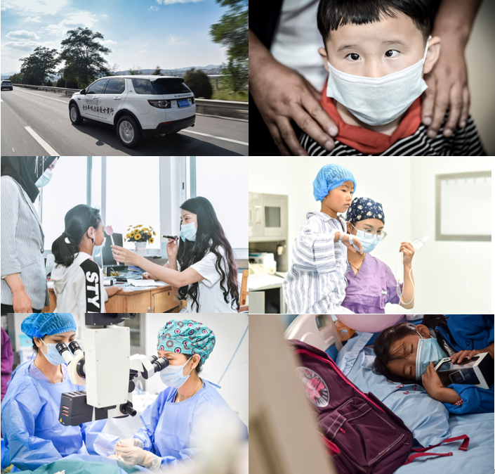
媒介优化组合：
邀请北京/上海一线城市主流行业媒体、视频类媒体，以及甘肃当地权威媒体参与，通过KOL及媒体影响力，深化传播捷豹路虎公益理念与共享价值。
营销效果与市场反馈
- 营销效果
- 青少年视力关爱项目的得到了来自全国电视、网络、APP平台及社交媒体的广泛报道及高度好评，中央电视台也密切关注启动活动，并发布了正面且积极的报道。
- 活动共计产生剪报708篇。
- 《看见》捷豹路虎青少年视力关爱公益纪录片https://v.qq.com/x/page/k3207d6nbjk.html
- 媒体反馈
百家车坛-许永福：这是一个因疾而贫的山里人家。刘尚俊学习不错，斜视多年。奶奶常年染病，爸爸双眼残疾，山上两亩地。捷豹路虎X同人医院专家的免费治疗，让他们快乐开怀。#大爱国度，爱无止境#
中国经济网-黄春棉：医者仁心，医者更是匠心！他们需要看见，也需要被看见！路虎关爱无止境-青少年视力关爱项目，让所有“光明”被珍视。
中国新闻周刊-谭莉莎：路虎关爱无止境—青少年视力关爱甘肃行今日启动。经过项目前期筛查、昨日接受同仁医院专家手术的小一铭恢复很快。今天揭去纱布，小脑袋还没意识到视力已恢复，但行动早已“出卖”了自己。
甘肃电视台人车在线-杨小刚：甘肃电视台《人车在线》栏目临夏积石山现场报道：爱与关怀！征程与信念！与“爱”同路，为“Eye”前行！路虎关爱无止境—青少年视力关爱甘肃行今日温暖启程。
甘肃日报-赵丽萍：皎皎明眸，了然如新。蔼蔼童颜，的然如春。
盖世汽车-崔志强：北京到兰州，1446公里，飞行150分钟。兰州到临夏回族自治州积石山县人民医院，248公里，需要开车3小时42分钟。从积石山县比较偏远的红台乡到积石山县人民医院，37公里，开车需要51分钟，两地之间没有公共交通出行解决方案，骑行要三个多小时，步行则需要7个小时。这就是甘肃的贫困县——积石山县边远乡村的孩子们就医所需的时间。而眼疾手术，如斜视，积石山县人民医院与上级临夏州的医院也无力完成，患儿只能前往省会看周就医，所以很多孩子只能选择放弃，终生收到眼疾的困扰。
南方都市报-温建华：关EYE青少年视力，路虎关爱无止境行动甘肃启程。
网上车市-丁祎：#步履不停 为EYE前行#2020路虎关爱无止境—青少年视力关爱项目甘肃行，为寻找光明，再出发。

